ОПРОСНЫЙ ЛИСТ
на Противопожарные клапаны

№ п/п | Вопросы | Ответы
1 | Обозначение:  - КПУ - клапан противопожарный универсальный  - КПД - клапан противопожарный дымовой
2 | Назначение:  - НО - нормально открытый  - НЗ - нормально закрытый  - ДД - двойного действия (закрываемый при пожаре и открываемый после пожара)
3 | Исполнение:  - Н – общепромышленный  - К - коррозионностойкий
4 | Потеря теплоизолирующей способности и потери плотности:  (КПУ – Е1; КПД – Е)
5 | Рабочее сечение (внутреннее):  АхВ, мм - ширина и высота;  D, мм - диаметр
6 | Тип крепления клапана:  - СТ - стеновой один фланец;  - КН - канальный два фланца;  - НП - ниппельный для круглого сечения.
7 | Размещение привода:  - ВУП - внутренняя установка привода  - НУП - наружная установка привода
8 | Тип привода для управления заслонками клапана:  - ЭМ - Электромеханический с возвратной пружиной и термозамыкающим устройством;  - ЭР - реверсивный с датчиком;  - ЭР1- реверсивный без датчика;  - ЭТ3 - с тепловым замком в виде дублирующего;  - ЭМ1 - электромеханический с возвратной  пружиной без термозамыкающего устройства;
9 | По количеству секций и лопаток:
9 | - М1 - однолопаточный, односекционный;  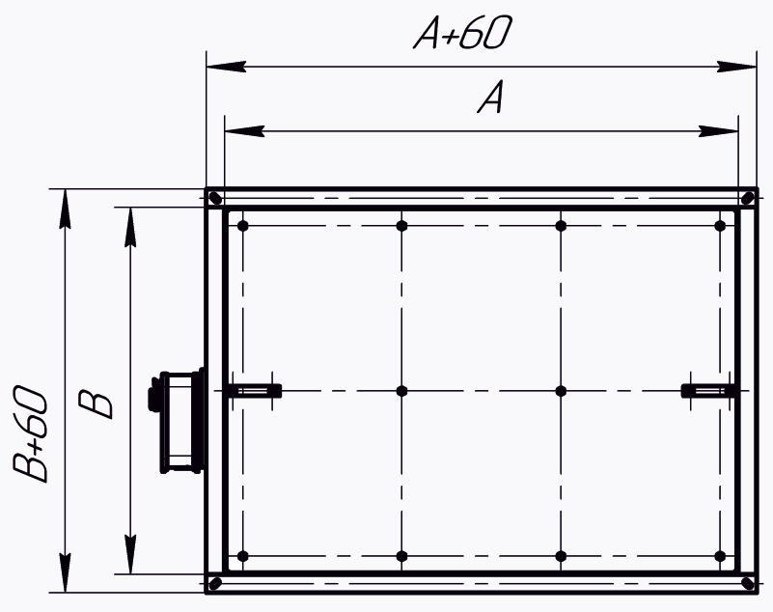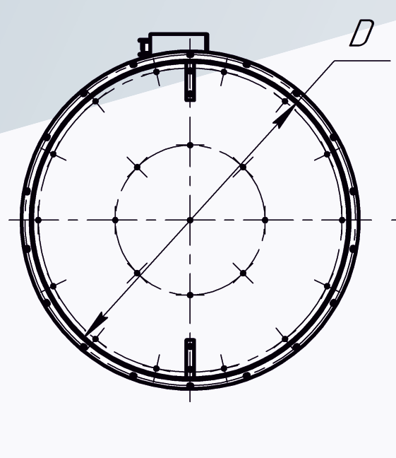
9 | - М2 - многолопаточный, односекционный;  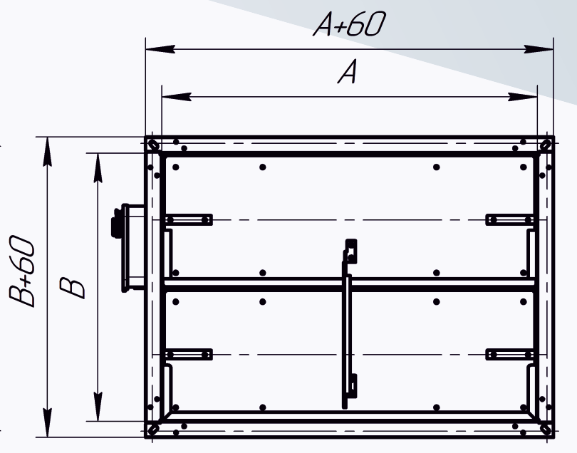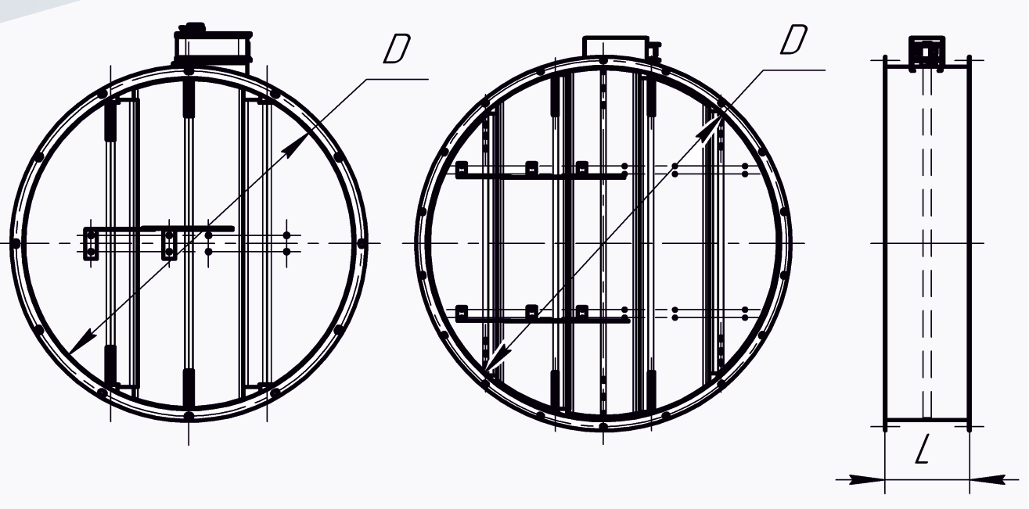
9 | - М3 - однолопаточный, многосекционный;  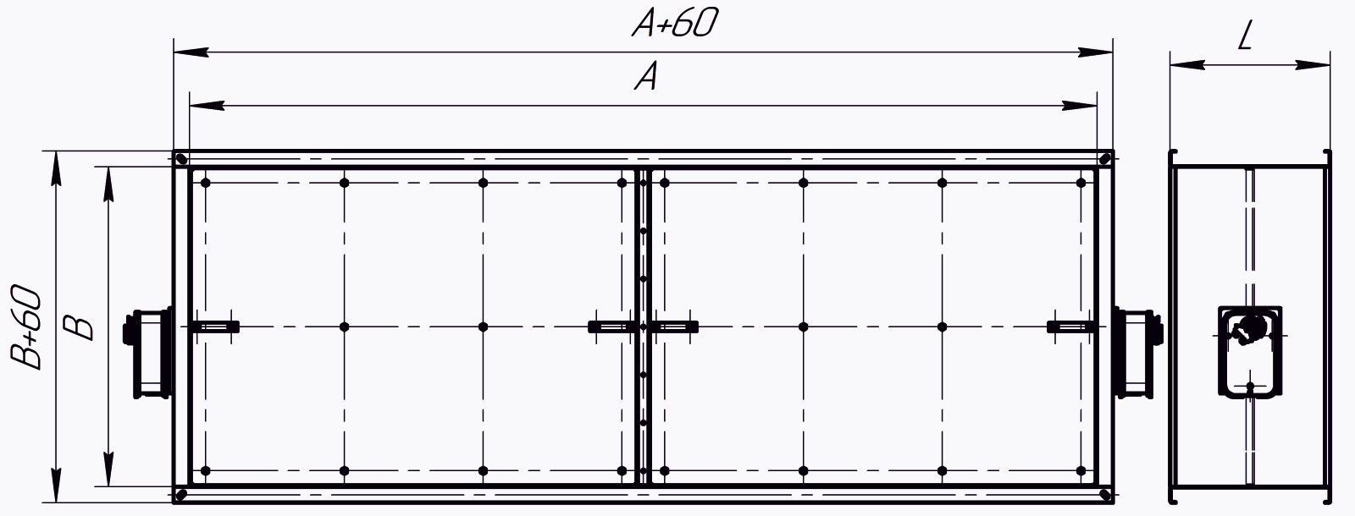
9 | - М4 - многолопаточный, многосекционный;  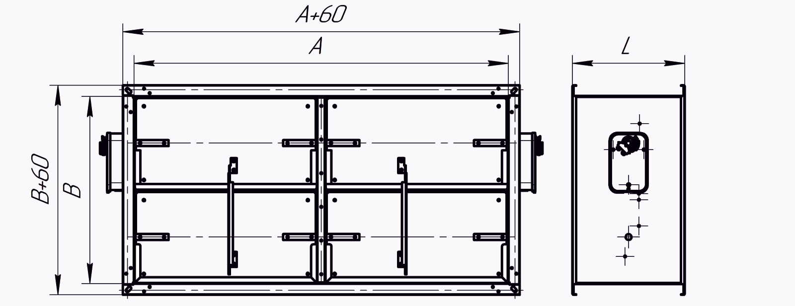
10 | Количество приводов на клапан:  1; 2; 3; 4
11 | Дополнительная комплектация:  - Р - решетка жалюзийная;  - РД - решетка декоративная алюминиевая;  - СО - сетка ограждающая;  - ПКС - переходник на круглое сечение;  - ПКВС - переходник на квадратное сечение;  - А - адаптер;
12 | Напряжение привода:  220В; 24В
13 | Количество, шт

Клапаны могут быть изготовлены как стандартных, так и произвольных размеров по заявке Заказчика. Предприятие изготовитель оставляет за собой право вносить изменения в конструкцию изделия, при этом не ухудшающие основные технические и функциональные параметры.

Заказчик
Контактное лицо
Телефон/ факс, e-mail
Дата заполнения

